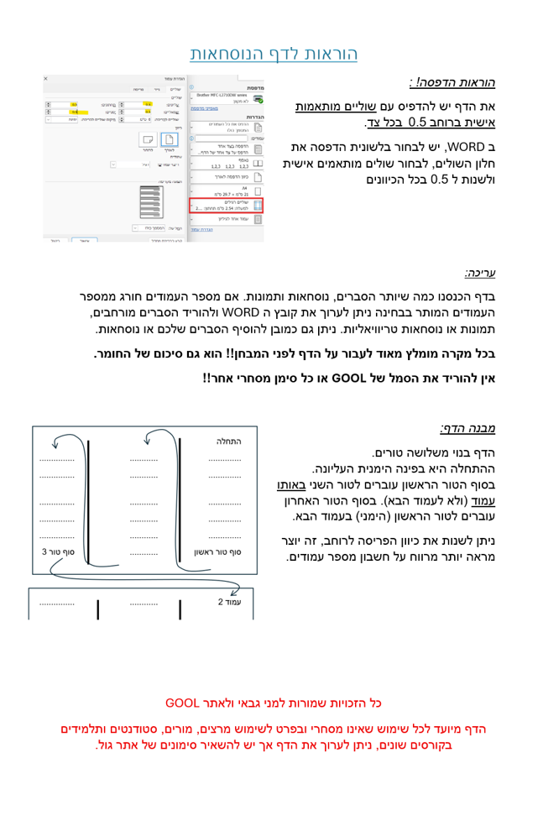

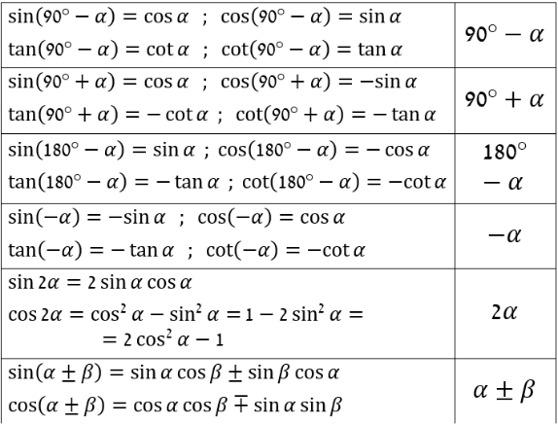
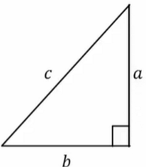
מבוא מתמטי GOOL
$$\sin{α}=\frac{a}{c}=\frac{שמול ניצב}{יתר}$$
$$\cos{α}=\frac{b}{c}=\frac{ליד ניצב}{יתר}$$
$$\tan{α}=\frac{a}{b}=\frac{שמול ניצב}{ליד ניצב}$$
$$\tan{α}=\frac{\sin{α}}{\cos{α}} ; \cot{α}=\frac{b}{a}=\frac{ליד ניצב}{שמול ניצב}=\frac{1}{\tan{α}}$$
$$a^{2}+b^{2}=c^{2}$$
סכום והפרש של פונקציות:
$$\sin{α}±\sin{β}=2\sin\left(\frac{α±β}{2}\right)\cos\left(\frac{α∓β}{2}\right)$$
$$\cos{α}+\cos{β}=2\cos\left(\frac{α+β}{2}\right)\cos\left(\frac{α-β}{2}\right)$$
$$\cos{α}-\cos{β}=2\sin\left(\frac{α+β}{2}\right)\sin\left(\frac{α-β}{2}\right)$$
פתרון משוואות טריגונומטריות:
$$\sin{x}=\sin{α}$$ | $${ x}_{1}=α+2πk$$  $${ x}_{2}=π-α+2πk$$
$$\cos{x}=\cos{α}$$ | $${ x}_{1}=α+2πk$$  $${ x}_{2}=-α+2πk$$
$$\tan{x}=\tan{α}$$ | $${ x}_{ }=α+πk$$

נגזרות ואינטגרליים:
- נגזרת של מכפלה:
$$y\left(x\right)=f\left(x\right)g\left(x\right)→y^{'}(x)=f^{'}\left(x\right)g\left(x\right)+f\left(x\right)g'(x)$$
- כלל שרשרת: אם $y$ היא פונקציה של $x$ ו- $x$ הוא פונקציה של $t$ אז: $\frac{ⅆy}{ⅆt}=\frac{ⅆy}{ⅆx}⋅\frac{ⅆx}{ⅆt}$
- נגזרות נוספות: $\frac{ⅆ}{ⅆx}\left(\frac{1}{x}\right)=-\frac{1}{x^{2}} ; \frac{ⅆ}{ⅆx}\left(\sin{x}\right)=\cos{x}$
$\frac{ⅆ}{ⅆx}\left(\cos{x}\right)=-\sin{x}$ ; $\frac{ⅆ}{ⅆx}\left(ⅇ^{x}\right)=ⅇ^{x}$
$$\frac{ⅆ}{ⅆx}(\ln\left(x\right))=\frac{1}{x}$$
- אינטגרל היא פעולה הפוכה לנגזרת, מבצע סכימה על ערכי הפונקציה ונותן את השטח מתחת לגרף הפונקציה.
אינטגרל לא מסוים- מוסיפים קבוע לתוצאת האינטגרל.
אינטגרל מסוים- מציבים גבולות בתוצאה של האינטגרל:
$$\int_{a}^{b}{x^{n}ⅆx}={\left.\frac{x^{n+1}}{n+1}\right|}_{a}^{b}=\frac{b^{n+1}}{n+1}-\frac{a^{n+1}}{n+1}$$
צפיפות נפחית/משטחית/אורכית:
$ρ=\frac{M}{V} ; σ=\frac{M}{S}$ ; $λ=\frac{M}{l}$
$V,S,l$ הם נפח, שטח ואורך הגוף.
אלמנט מסה אינפיניטסימאלי אורכי/משטחי/נפחי:
$$dm=λdl/σds/ρdv$$
$dl/ds/dv$ – ראו קואורדינטות

וקטורים GOOL
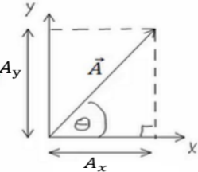
פירוק לרכיבים:
$A_{x}=\left|\vec{A}\right|\cos{θ}$
$$A_{y}=\left|\vec{A}\right|\sin{θ}$$
$$\left|\vec{A}\right|=\sqrt{A_{x}^{2}+A_{y}^{2}}$$
$\tan{θ}=\frac{A_{y}}{A_{x}}$
כפל בסקלר: $α\vec{A}=\left(αA_{x},αA_{y}\right)$
מכפלה סקלרית: שתי דרכים לביצוע המכפלה:
$\vec{A}⋅\vec{B}=A_{x}⋅B_{x}+A_{y}⋅B_{y}=\left|\vec{A}\right|⋅\left|\vec{B}\right|⋅\cos{α}$
$α$ - זווית בין הוקטורים.
- תוצאת המכפלה היא תמיד סקלר (ולא וקטור).
- מכפלה בין וקטורים מאונכים מתאפסת, זו דרך לבדוק האם וקטורים מאונכים.
פתיחת סוגרים והעלאה בריבוע:
$$\vec{A}⋅\left(\vec{B}+\vec{C}\right)=\vec{A}⋅\vec{B}+\vec{A}⋅\vec{C}$$
$${\left(\vec{A}+\vec{B}\right)}^{2}={\left|\vec{A}\right|}^{2}+2\vec{A}⋅\vec{B}+{\left|\vec{B}\right|}^{2}$$
זווית בין שני וקטורים: $\cos{α}=\frac{A_{x}B_{x}+A_{y}B_{y}}{\left|\vec{A}\right|⋅\left|\vec{B}\right|}=\frac{\vec{A}⋅\vec{B}}{\left|\vec{A}\right|⋅\left|\vec{B}\right|}$
וקטור יחידה: $\hat{A}=\frac{\vec{A}}{\left|\vec{A}\right|}$
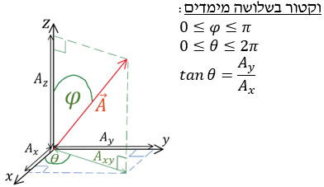
$\sqrt{A_{x}^{2}+A_{y}^{2}+A_{z}^{2}}$ $; \cos{φ}=\frac{A_{z}}{\left|\vec{A}\right|}=\frac{A_{z}}{\sqrt{A_{x}^{2}+A_{y}^{2}+A_{z}^{2}}}$
- פירוק לרכיבים: $A_{z}=\left|\vec{A}\right|\cos{φ}$ ; $A_{xy}=\left|\vec{A}\right|\sin{φ}$
$A_{x}=\left|\vec{A}\right|\sin{φ}\cos{θ ;}$ $A_{y}=\left|\vec{A}\right|\sin{φ}\sin{θ }$
מכפלה וקטורית:
- דרך 1 לעשות את המכפלה עם דטרמיננטה:
$\vec{A}×\vec{B}=\left|\begin{matrix}\hat{x} & \hat{y} & \hat{z} \\ A_{x} & A_{y} & A_{z} \\ B_{x} & B_{y} & B_{z}\end{matrix}\right|$
- דרך 2 לפי גודל וכיוון בנפרד:
גודל המכפלה הוא: $\left|\vec{A}×\vec{B}\right|=\left|\vec{A}\right|\left|\vec{B}\right|\left|\sin{α}\right|$
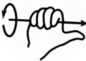
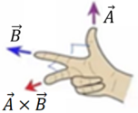
וכיוון לפי כלל יד ימין:
- שימו לב שאתם עם יד ימין!! - בתמונה השמאלית, קודם לעשות אקדח ואחר"כ לפתוח את האמה!

תנועה בקו ישר (מימד אחד) GOOL
מהירות רגעית: $v_{\left(t\right)}=\frac{dx}{dt}=\dot{x}$
מהירות ממוצעת: $\bar{v}=\frac{Δx}{Δt}=\frac{x_{f}-x_{i}}{t_{f}-t_{i}}$
תאוצה רגעית: $a_{\left(t\right)}=\frac{dv}{dt}=\dot{v}=\frac{d^{2}x}{dt^{2}}=\ddot{x}$
תאוצה ממוצעת: $\bar{a}=\frac{Δv}{Δt}=\frac{v_{f}-v_{i}}{t_{f}-t_{i}}$
קשרים הפוכים: $x\left(t\right)=\int{v\left(t\right)ⅆt}$
$$v\left(t\right)=\int{a\left(t\right)ⅆt}$$
- את האינטגרל אפשר לעשות לא מסוים (בלי גבולות) ואז צריך להוסיף קבוע או מסוים (עם גבולות).
מיקום ומהירות כתלות בזמן בתאוצה קבועה בלבד:
$x\left(t\right)=x_{0}+v_{0}⋅t+\frac{1}{2}at^{2}$ ; $v\left(t\right)=v_{0}+at$
שטחים מתחת לגרף הפונקציה (גם בתאוצה משתנה):
- השטח מתחת לגרף הפונקציה של המהירות כתלות בזמן שווה להעתק, כאשר שטח מתח לציר הזמן מחושב כשלילי (אם מחשבים אותו כחיובי אז מקבלים את הדרך).
- השטח מתחת לגרף של התאוצה כתלות בזמן שווה לשינוי המהירות (שטח מתחת לציר הזמן מחושב כשלילי).

תנועה במרחב (דו ותלת מימד): GOOL
וקטור המיקום: $\vec{r}=x\hat{x}+y\hat{y}+z\hat{z}$
וקטור ההעתק: $Δ\vec{r}={\vec{r}}_{2}-{\vec{r}}_{1}$
וקטור המהירות הממוצעת (velocity): $\bar{\vec{v}}=\frac{Δ\vec{r}}{Δt}$
וקטור המהירות הרגעית (velocity): $\vec{v}=\frac{d\vec{r}}{dt}$
- וקטור המהירות הרגעית תמיד בכיוון משיק למסלול
וקטור התאוצה הממוצעת : $\bar{\vec{a}}=\frac{Δ\vec{v}}{Δt}$
וקטור התאוצה הרגעית : $\vec{a}\left(t\right)=\frac{d\vec{v}}{dt}$
גודל המהירות Speed)): $\left|\vec{v}\right|=\frac{dS}{dt}$ , כאשר S זה הדרך.
משוואת מסלול (דו מימד): פונקציה מהצורה $y\left(x\right)$ . סרטוט של הפונקציה הוא המסלול של הגוף במישור. ניתן למצא את המשוואה באמצעות בידוד משתנה הזמן מהפונקציה x(t) והצבה ב y(t).
תאוצה משיקית: ${\vec{a}}_{t}=\frac{\left(\vec{a}⋅\vec{v}\right)}{{\left|\vec{v}\right|}^{2}}\vec{v}$ ; $\left| {\vec{a}}_{t}\right|=\frac{\vec{a}⋅\vec{v}}{\left|\vec{v}\right|}=\frac{ⅆ\left|\vec{v}\right|}{ⅆt}$
- התאוצה המשיקית היא ההרכיב של התאוצה שמשיק למהירות (או למסלול) והיא משנה רק את גודל המהירות.
תאוצה נורמלית: ${ \vec{a}}_{n}=\vec{a}-{\vec{a}}_{t}$
$\left|{\vec{a}}_{n}\right|=\left|\vec{a}-{\vec{a}}_{t}\right|=\frac{\left|\vec{a}×\vec{v}\right|}{\left|v\right|}$
- התאוצה הנורמאלית היא ההרכיב של התאוצה שמאונך למהירות (או למסלול) והיא משנה רק את כיוון המהירות.
רדיוס עקמומיות: $R=\frac{{\left|\vec{v}\right|}^{2}}{\left| {\vec{a}}_{n}\right|}$

תנועה יחסית (טרנס' גליליי) GOOL
המיקום, המהירות והתאוצה של גוף 1 ביחס לגוף 2:
$${\vec{r}}_{1,2}={\vec{r}}_{1}-{\vec{r}}_{2} ; {\vec{v}}_{1,2}={\vec{v}}_{1}-{\vec{v}}_{2} ; {\vec{a}}_{1,2}={\vec{a}}_{1}-{\vec{a}}_{2}$$
הנוסחה וקטורית אבל אפשר להשתמש לכל ציר בנפרד.

קפיצים GOOL

חוק הוק – הכוח של קפיץ: $F=-k\left(x-x_{0}\right)$
כאשר $x$ הוא מיקום הגוף ן- $x_{0}$ המיקום שבו הקפיץ רפוי.
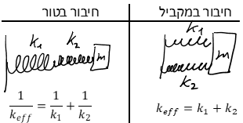
כוח ציפה: פועל על גוף בנוזל. כיוונו הפוך לכוח הכובד.
$$F_{b}=ρ_{l}Vg$$
כאשר $ρ_{l}$ היא צפיפות הנוזל ו-$V$ הוא נפח הגוף.

כוח גרר וכוח ציפה GOOL
כוח גרר הוא כוח מהצורה: $\vec{F}=-k\vec{v}$
כאשר $\vec{v}$ היא מהירות הגוף ו-$k$ הוא קבוע כלשהו.
משוואת תנועה - משוואה הכוללת את $x$ , $v$ ו- $a$ . בדרכ מגיעים אליה ממשוואת הכוחות.
מהירות סופית - המהירות הקבועה שהגוף מגיע אליה לאחר זמן רב. (תאוצה שווה לאפס)
כוח סטוקס - כוח גרר שפועל על כדור בתוך נוזל:
$η$ - צמיגות הנוזל, $R$ - רדיוס הכדור ${\vec{F}}_{v}=-6πηR\vec{v}$

תנועה מעגלית (ברדיוס קבוע) GOOL
הדרך בתנועה מעגלית: $S=Δθ⋅R$
- הדרך בתנועה מעגלית היא אורך הקשת שעבר הגוף במעגל. $Δθ$ היא שינוי הזווית או הזווית שמול הקשת ויש להציב אותה ברדיאנים!
גודל המהירות הקווית הרגעית (speed): $v\left(t\right)=\frac{ⅆS}{ⅆt}$
-כיוון המהירות תמיד משיק למעגל
מהירות זוויתית: $ω=\frac{ⅆθ}{ⅆt}=2πf=\frac{2π}{T}$
$f$- התדירות, $T$ - זמן המחזור והם מוגדרים רק בתנועה מעגלית קצובה (גודל המהירות קבוע)
קשר בין המהירות הקווית לזוויתית: $v=ωR$
תאוצה רדיאלית (למרכז המעגל): $a_{r}=\frac{v^{2}}{R}=ω^{2}R$
הכוחות למרכז המעגל: $ΣF_{המעגל למרכז}=m\frac{v^{2}}{R}=mω^{2}R$
תאוצה זוויתית: $α=\frac{ⅆω}{ⅆt}$
תאוצה משיקית(רק בתנועה לא קצובה):$a_{θ}=\frac{ⅆ\left|\vec{v}\right|}{ⅆt}=αR$
הגובה במעגל אנכי: $h=R\left(1-\cos{θ}\right)$
- כאשר $h$ ו- $θ$ נמדדים מתחתית המעגל.
הכוח הצנטריפוגלי: $F_{r}=mω^{2}R$
- בכיוון החוצה מהמעגל .
- שימו לב שהכוח הצנטריפוגלי הוא כוח מדומה והוא מגיע מדרך הסתכלות שונה על תנועה מעגלית של צופה המסתובב עם המערכת. בצורת ההסתכלות הזו אין לגוף תאוצה רדיאלית.
וקטור המיקום: $\vec{r}=R\cos{θ}\hat{x}+R\sin{θ}\hat{y}$
הקשר בכללי בין המהירות הקווית לזוויתית: $\vec{v}=\vec{ω}×\vec{r}$
הקשר הכללי בין התאוצה המשיקית לתאוצה הזוויתית:
$${\vec{a}}_{θ}=\vec{α}×\vec{r}$$

עבודה ואנרגיה GOOL
עבודה של כוח קבוע :
$W=\vec{F}⋅Δ\vec{r}=\left|\vec{F}\right|⋅\left|Δ\vec{r}\right|⋅\cos{α}=F_{x}Δx+F_{y}Δy+F_{z}Δz$
כאשר $α$ היא הזווית בין הכוח להעתק.
- העבודה של כוח שמאונך להעתק (לתנועה) מתאפסת.
- אם הגוף לא זז אז אין עבודה (לכן העבודה של החיכוך הסטטי היא תמיד אפס).
הקשר בין העבודה כוללת לאנרגיה קינטית:
$W_{ΣF}=ΔE_{k}$העבודה של כל הכוחות שפועלים על הגוף
$E_{k}=\frac{1}{2}mv^{2}$ אנרגיה קינטית
כוח משמר:
- העבודה שמבצע כוח משמר אינה תלויה במסלול, היא תלויה רק בנקודת ההתחלה והסיום של התנועה.
- העבודה במסלול סגור מתאפסת.
- יש לו אנרגיה פוטנציאלית כך ש: $W_{c}=-ΔU$
האנרגיה הפוטנציאלית הכובדית: $U_{g}=mgh$
האנרגיה הפוטנציאלית האלסטית: $U_{el}=\frac{1}{2}kx^{2}$
כאשר $x$ ההתארכות הקפיץ ממצב רפוי ו-k קבוע הקפיץ.
- חוץ מ- $U_{g}$ ו- $U_{el}$ יכולים להיות עוד כוחות משמרים ועבורם יהיו עוד אנרגיות פוטנציאליות
אנרגיה (מכאנית) כללית: $E=E_{k}+U$
$U$ - סכום כל האנרגיות הפוטנציאליות שקיימות בבעיה.
משפט עבודה אנרגיה: $E_{i}+W_{NC}=E_{F }$
$W_{NC}$ העבודה של כל הכוחות הלא משמרים
חוק שימור האנרגיה:
אם כל הכוחות משמרים (או העבודה של הכוחות הלא משמרים שווה לאפס) אז האנרגיה הכללית נשמרת
העבודה של כוח לא קבוע:
$$W=\int{\vec{F}⋅ⅆ\vec{r}}=\int{\left(F_{x}ⅆx+F_{y}ⅆy+F_{z}ⅆz\right)}$$
בשביל הנוסחה צריך גם משוואה של המסלול.
דוגמה בדו-מימד: נתון $y\left(x\right)=x^{5}$ ,באמצעות המשוואה עוברים למשתנה אחד. בדוגמה, נציב באינטגרל במקום $y$ את $x^{5}$ ו- $dy=נגזרת∙dx$ ,בדוגמה $dy=5x^{4}dx$. הגבולות של המשתנה אליו עברנו (בדוגמה גבולות של x)
איך בודקים אם כוח הוא משמר:
אם ורק אם $\vec{∇}×\vec{F}=0$, אז הכוח משמר.
נוסחת הרוטור בפרק וקטורים.
הערה: צריך שכל רכיב יתאפס בנפרד.
נקודת שיווי משקל מתקיימת כאשר: $Σ\vec{F}=0$או $\frac{∂U}{∂x}=0$
שיווי משקל יציב( הגוף חוזר בתזוזה קטנה): $U_{x}^{''}>0$
שיווי משקל רופף (הגוף מתרחק בתזוזה קטנה): $U_{x}^{''}<0$
שיווי משקל אדיש (לא חוזר ולא ממשיך) כשאנרגיה קבועה
- אם יש כמה ממדים אז $\vec{∇}U=0$
שיווי משקל יציב - כל הנגזרות השניות גדולות מאפס
שיווי משקל רופף - כל הנגזרות השניות קטנות מאפס
אוכף-חלק מהנגזרות השניות גדול מאפס וחלק קטן מאפס

הספק ונצילות GOOL
הספק ממוצע: $P_{avg}=\frac{W}{Δt}$
הספק רגעי : =$\left|\vec{F}\right|\left|\vec{v}\right|cosα$ $P=\frac{ⅆW}{ⅆt}=\vec{F}⋅\vec{v}$
$\vec{F}$ - הכוח שפועל על הגוף ו- $\vec{v}$ היא מהירות הגוף.
נצילות: $η=\frac{w_{out}}{E_{in}}=\frac{P_{0ut}}{P_{in}}$
כאשר out מציין את החלק המנוצל על ידי המערכת ו- in מציין את כל מה שמושקע.

מתקף ותנע GOOL
התנע של גוף: $\vec{p}=m\vec{v}$
הניסוח הכללי יותר לחוק השני של ניוטון: $\sum{\vec{F}}=\frac{ⅆ\vec{p}}{ⅆt}$
המתקף של כוח: $\vec{j}=\int{\vec{F}ⅆt}$
המתקף הוא השטח מתחת לגרף של הכוח כתלות בזמן
(לא לבלבל עם העבודה שהיא השטח מתחת לגרף של הכוח כתלות במיקום).
המתקף הכולל שפועל על גוף שווה לשינוי בתנע שלו:
$${\vec{J}}_{Σ\vec{F}}=Δ\vec{p}$$
חוק שימור התנע: אם סכום הכוחות החיצוניים על מערכת גופים מתאפס אז התנע הכולל של המערכת נשמר. הנוסחה משימור תנע: $m_{1}{\vec{v}}_{1}+m_{2}{\vec{v}}_{2}=m_{1}{\vec{u}}_{1}+m_{2}{\vec{u}}_{2}$ בד"כ רושמים את הנוסחה פשוט לכל ציר בנפרד.
התנגשות אלסטית: יש גם שימור אנרגיה ונוסיף למשוואת התנע את המשוואה: $m_{1}v_{1}^{2}+m_{2}v_{2}^{2}=m_{1}u_{1}^{2}+m_{2}u_{2}^{2}$
אם ההתנגשות חזיתית (במימד אחד) אז במקום המשוואה של האנרגיה נרשום: $v_{1}+u_{1}=v_{2}+u_{2}$
התנגשות אלסטית לא חזיתית בין שני גופים בעלי מסות שוות ואחד הגופים במנוחה לפני ההתנגשות: הזווית בין המהירויות אחרי ההתנגשות תהיה 90 מעלות.
התנגשות פלסטית (שני הגופים נעים יחדיו לאחר ההתנגשות): ${m_{1}v}_{1}+m_{2}v_{2}={(m_{1}+m}_{1})u$
בהתנגשות פלסטית לא יכול להיות שימור אנרגיה.
התנגשויות שהן לא פלסטיות ולא אלסטיות: אין שימור אנרגיה והגופים לא נעים יחדיו. יהיה רק שימור תנע.
התנגשויות קצרות: ברוב ההתנגשויות הזמן של ההתנגשות מאוד קצר ולכן ניתן להזניח את ההשפעה (המתקף) של כוחות קבועים כמו הכובד.
מקדם תקומה: $ⅇ=\frac{u_{2}-u_{1}}{v_{1}-v_{2}}$
בין 0 ל 1 , ככל שיותר גבוה יותר אנרגיה נשמרת אך לא ניתן לדעת כמה. שווה 1 באלסטית ו- 0 בפלסטית.
התנגשויות ללא שימור תנע: אם בפגיעה הנורמל גדול מאוד אז לא נזניח אותו ונחשב את המתקף שלו והשינוי בתנע של המערכת כתוצאה מכך. בנוסף גם החיכוך הקינטי יכול להיות מאוד גדול בעקבות הנורמל ונתחשב גם בו.

מרכז מסה GOOL
מיקום מרכז המסה: ${\vec{r}}_{c.m.}=\frac{m_{1}{\vec{r}}_{1}+m_{2}{\vec{r}}_{2}}{m_{1}+m_{2}}$
ניתן לרשום אותה לכל רכיב בנפרד , לדוגמה לרכיב x :
$$x_{c.m.}=\frac{m_{1}x_{1}+m_{2}x_{2}}{m_{1}+m_{2}}$$
מהירות מרכז המסה: ${\vec{v}}_{c.m.}=\frac{m_{1}{\vec{v}}_{1}+m_{2}{\vec{v}}_{2}}{m_{1}+m_{2}}$
תאוצת מרכז המסה: ${\vec{a}}_{c.m.}=\frac{m_{1}{\vec{a}}_{1}+m_{2}{\vec{a}}_{2}}{m_{1}+m_{2}}$
עבור יותר משני גופים הנוסחאות ממשיכה בהתאמה.
מספר גופים קשיחים (לא נקודתיים): עושים מרכז מסה בין מרכזי המסה.
גוף עם חור: נעשה מרכז מסה של הגוף המלא עם מרכז מסה של החור כאשר המסה של החור שלילית.
תאוצת מרכז המסה תלויה רק בכוחות החיצוניים:
$$ΣF_{ext}=ma_{c.m}$$
אם אין כוחות חיצוניים (ומרכז המסה במנוחה בהתחלה) אז מיקום מרכז המסה נשמר. ניתן לעשות "שימור מרכז מסה"- לחשב אותו בהתחלה ובסוף ולהשוות.
בשביל למצוא מרכז מסה של גוף גדול נשתמש באינטגרל:
$$x_{c.m}=\int{xdm}$$
כנ"ל לגבי y ו- z ,לחישוב $dm$ הסתכלו במבוא המתמטי.

תנועה הרמונית פשוטה GOOL
משוואת התנועה: $-k\left(x-x_{0}\right)=m\ddot{x}$
$k$ ו- $m$ הם קבועים חיוביים כלשהם.
$x_{0}$ - קבוע שיכול להיות חיובי או שלילי.
$x$ - משתנה כלשהו, יכול להיות גם זווית או משתנה אחר.
$\ddot{x}$ - נגזרת שניה של המשתנה.
חייב להיות מינוס לפני $k$.
פתרון המשוואה: $x\left(t\right)=A\cos\left(ωt+φ\right)+x_{0}$
$x_{0}$ - נקודת שיווי המשקל, הנקודה שבה $Σ\vec{F}=0$.
$A$ - אמפליטודה, המרחק המקסימאלי משוויי המשקל.
$ω$ - תדירות זוויתית $ω=2πf=\frac{2π}{T}$.
$φ$ - פאזה.
מציאת הקבועים בפתרון:
$x_{0}$ - אפשר למצא ישירות מהקבוע שבמשוואה או למצא אותו מסכום הכוחות שווה לאפס.
$$ω=\sqrt{\frac{k}{m}}=\sqrt{\frac{x של המקדם}{\ddot{x} של המקדם}}$$$A$ $φ,$ מוצאים מתנאי התחלה $x\left(0\right)$ ו- $\dot{x}\left(0\right)$.
נוסחה למהירות המקסימאלית: $v_{max}=ωA$
האנרגיה: $E=\frac{1}{2}m{\dot{x}}^{2}+\frac{1}{2}k{\left(x-x_{0}\right)}^{2}=\frac{1}{2}mA^{2}$
- האנרגיה הכוללת קבועה ואפשר לחשב אותה דרך האמפליטודה.
- חילופי האנרגיה בין האנרגיה הקינטית לפוטנציאלית, הפוטנציאלית מקס' בקצוות והקינטית בשיווי משקל.

